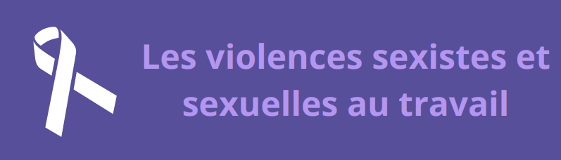

LOGO

Les violences sexistes et sexuelles au travail



**STOP AUX VIOLENCES**

**SEXISTES ET SEXUELLES AU** **TRAVAIL**

En effet, les VSST peuvent entraîner la perte de l’estime de soi, de la honte, de la peur, du stress, de l’anxiété, de la dépression... ayant un impact important sur les conditions de travail.

Les violences sexistes et sexuelles au travail (VSST) sont une réalité alarmante au sein du milieu professionnel. Notre organisation syndicale CGT et notre syndicat font de la lutte contre les VSST une de leur priorité.

**80%\*** des femmes se  
disent victimes de sexisme au travail  
**30%\***des femmes ont subi du harcèlement sexuel sur le lieu de travail  
**70%\*** des victimes n’en parlent pas à leur supérieur hiérarchique.

*\*source Insee*

**raisons** qui font que les syndicats sont légitimes à traiter des VSST

**5**

1.**Protection des droits des travailleurs.euses** : Les syndicats ont pour mission de protéger les d[roits des travailleurs.euses, y compris le droit à un environnem](https://www.cairn.info/revue-travail-genre-et-societes-2019-2-page-185.htm)ent de travail sûr et respectueux.

[Les VSST constituent une violation grave de ces droits.](https://www.cairn.info/revue-travail-genre-et-societes-2019-2-page-185.htm)

2.**Expertise et formation** : Les syndicats CGT disposent de ressources et de formations [spécifiques pour identifier et t](https://f3c.cfdt.fr/portail/f3c/f3c-cfdt-agir-sur-le-travail-sante-et-securite-au-travail/egalite-professionnelle/charte-cfdt-contre-les-violences-sexistes-et-sexuelles-le-syndicat-national-des-medias-et-de-l-ecrit-signe-la-charte-srv2_1183469)raiter les [cas de VSST. Une fois formé.e.s, les représen](https://f3c.cfdt.fr/portail/f3c/f3c-cfdt-agir-sur-le-travail-sante-et-securite-au-travail/egalite-professionnelle/charte-cfdt-contre-les-violences-sexistes-et-sexuelles-le-syndicat-national-des-medias-et-de-l-ecrit-signe-la-charte-srv2_1183469)tant.e.s CG[T peuvent fournir des conseils](https://f3c.cfdt.fr/portail/f3c/f3c-cfdt-agir-sur-le-travail-sante-et-securite-au-travail/egalite-professionnelle/charte-cfdt-contre-les-violences-sexistes-et-sexuelles-le-syndicat-national-des-medias-et-de-l-ecrit-signe-la-charte-srv2_1183469) et apporter [un soutien psychologique aux victimes.](https://f3c.cfdt.fr/portail/f3c/f3c-cfdt-agir-sur-le-travail-sante-et-securite-au-travail/egalite-professionnelle/charte-cfdt-contre-les-violences-sexistes-et-sexuelles-le-syndicat-national-des-medias-et-de-l-ecrit-signe-la-charte-srv2_1183469)

3.**Accueil et Représentation** :

Les syndicats peuvent représenter les victimes auprès de l’employeur et les aider à obtenir justice.

4.**Prévention et sensibilisation** :

Les syndicats mènent des campagnes de sensibilisation et de prévention pour lutter contre les violences sexistes et sexuelles. La CGT s'engage activement dans la lutte contre toutes les formes de discrimination.

[5.**Négociations annuelles** :](https://www.cairn.info/revue-travail-genre-et-societes-2019-2-page-185.htm)

[En tant qu’acteurs clés dans les négociations, les syndicats peuvent influencer les politiques d’entreprise pour inclure des mesures de prévention et de traitement des](https://www.cairn.info/revue-travail-genre-et-societes-2019-2-page-185.htm) VSST.

**Qui contacter ?**

Au **travail**, si vous êtes victime ou témoin d’une situation, ne restez pas seul.e. Contactez les référent.e.s harcèlement, la médecine du travail, le syndicat ou un.e. collègue.

En dehors du travail, les associations féministes sont là pour vous écouter, vous

conseiller et vous guider vers des professionnels spécialisés.

**Le violentomètre** est un outil de sensibilisation conçu pour aider les individus à évaluer si une relation est saine ou comporte des violences. Il se présente sous la forme d’une règle graduée avec

des couleurs et des exemples de comportements,

permettant de mesurer le degré de violence sexiste et sexuelle au travail.

**Vert** : La relation est saine.

Les comportements indiqués sont respectueux et basés sur le consentement.

**Jaune** et **orange** : La vigilance est nécessaire.

Les comportements peuvent être préoccupants et indiquer des signes de violence.

**Rouge** : La relation est dangereuse.

Les comportements sont clairement violents et nécessitent une intervention immédiate pour se protéger et demander de l’aide.

Il donne des exemples concrets de comportements pour chaque niveau de la graduation, aidant ainsi à identifier les signes de violence.

**Ses Objectifs :**

Sensibiliser et éduquer sur les violences sexistes et sexuelles. Encourager les victimes à reconnaître les signes de violence et à chercher de l’aide.

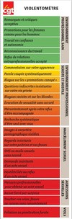

**Le saviez-vous ?**

Selon l’observatoire national des violences faites aux femmes,

[**80% des femmes victimes** de violences sexuelles](https://arretonslesviolences.gouv.fr/je-suis-professionnel/chiffres-de-reference-violences-faites-aux-femmes)

[connaissent leur agresseur](https://arretonslesviolences.gouv.fr/je-suis-professionnel/chiffres-de-reference-violences-faites-aux-femmes).

Cela inclut des relations telles que des partenaires

intimes, des membres de la famille, des amis, ou des collègues.

Les grandes annonces de communication ne suffisent plus. Le gouvernement doit immédiatement mettre en œuvre un grand plan de lutte contre les violences sexistes et sexuelles avec les moyens nécessaires.





Le samedi 23/11, la **CGT** appelle à participer à la manifestation organisée à Lyon aux côtés

des collectifs féministes et d’autres organisations syndicales.

**Départ à 15h de la Place Bellecour**

Contacts du syndicat à renseigner

LOGO